У нас отличные новости для экспортеров агропродукции!
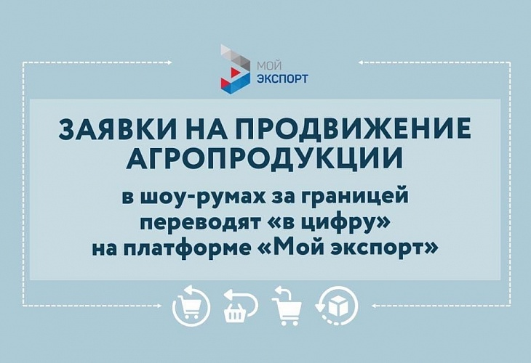
Теперь подать заявку на продвижение продукции АПК в зарубежных павильонах можно будет онлайн — на платформе «Мой экспорт»!
Это значит, что вместо пяти бумажных документов нужно будет просто подать одну заявку онлайн, а срок подписания заявки сократится с 29 дней до 7!
Также у компаний появится возможность бесплатно доставлять образцы продукции в демонстрационно-дегустационные павильоны АПК, а также получить бесплатное продвижение в местных торговых сетях и на маркетплейсах.
Напомним, сейчас шоу - румы с российскими продуктами питания работают в четырех странах: в Китае, Египте, ОАЭ и Вьетнаме. В этом году также планируется открыть павильоны в Турции и Саудовской Аравии.
Узнайте, как оформить заявку и разместиться в павильонах, здесь:
https://www.exportcenter.ru/services/spetsialnye-programmy-po-podderzhke-eksporta/gospodderzhka-demo...

